Corrigé CCP PSI 2013

# Description du système

### Q1 : FAST

|  |
| --- |
|  |

# Modélisation mécanique

### Q2 – Q3 – Q4 : Liaison 1-2

Q2. Les torseurs des actions transmissibles des deux liaisons sont :

 ; 

Les deux liaisons étant en parallèle, on somme leurs torseurs des actions transmissibles au même point et dans la même base.

|  |  |
| --- | --- |
| Le torseur de la liaison équivalente en A est bien celui d’un pivot d’axe (A, $\vec{z_{0}}$). |  |

Une solution par la compatibilité des torseurs cinématique est bien sûr équivalente.

Q3. On applique la formule m-h = Nc – 6.γ

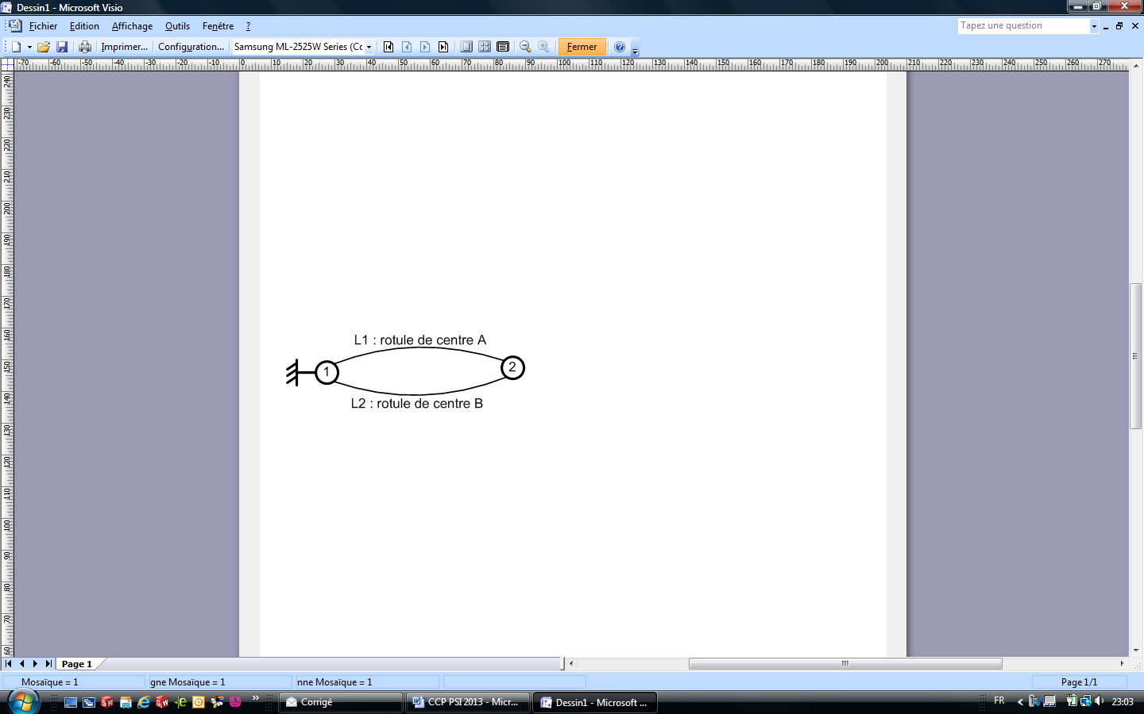

Avec γ = 1 Nc = 3*2 = 6 m = mu = 1 (rotation de 2 autour de l’axe (A,)). Nous avons donc h = 1 – 6 + 6*1 = 1

Q4. Ce montage est plus rigide qu’un montage classique rotule + linéaire annulaire en parallèle.

Il nécessite une condition géométrique à respecter (distance entre les deux centres A et B le long de l’axe (A,)).

### Q5 – Q6 : liaison 0-1

Q5. Par fermeture géométrique de chaîne : 

Nous ne voulons pas faire apparaître l’angle j0 : 

 → 

La solution x(t) = 0 ne convient évidemment pas.

Q6.

|  |  |  |  |
| --- | --- | --- | --- |
| Angle de flexion :  + 0c | 0c | x(t) | x = 2 L. La course utile du composant étant de 1.3 m, cela implique L ≤ 0.65 m. C’est largement suffisant quelle que soit la taille du patient. |
| Mini : 60° | 0° | 2 L |
| Maxi : 150 ° | 150° - 60° = 90° | 0 |

*En pratique il me semble que l’on ne pourra pas obtenir l’angle de 150°, car cela signifierait que l’on amène le point O2 en O0 : l’articulation de cheville serait alors confondue avec celle de la hanche. Il faudra faire varier  pour obtenir l’amplitude maxi.*

# Pilotage et Dynamique

### Q7 : schéma bloc



### Q8 : relation entre le couple et l’effort sur la courroie

On isole la poulie motrice : BAME (masse négligée)

* ;* ; **

On applique le TMD à la poulie, d’inertie négligée, au point O, en projection sur .

**

On isole la courroie AB, de masse négligeable : BAME

* ; *

On applique le TRD à la courroie, de masse négligée, en projection sur .

 Donc : 

### Q9 : équation du mouvement (1+2+3)

On isole (1+2+3) : BAME

 ;;  ;

 ; 

*Remarque :*

*Les actions du patient sur 3 peuvent être modélisées par un seul torseur en P puisque le torseur couple est valable en O2 comme en P.*

Théorème de la résultante dynamique sur





Avec  = constante

|  |  |
| --- | --- |
| Avec      Dans l’équation précédente : |  |



Et avec la relation obtenue en Q8



### Q10 : équation du mouvement de 3

On isole 3 :

BAME : * ;  ;*

* ; *

On applique le TMD à 3, en O2, en projection sur 

Le calcul n’est pas demandé mais voici à quoi il pourrait ressembler.

A priori on ne le demande pas mais on rappelle que  est fixe / R0 ce qui facilite un peu le calcul avec :



Et nous obtenons alors :



### Q11 : couplage

Nous voyons que les accélérations  et  interviennent dans les deux équations. Ces équations font donc apparaître un couplage et les pilotages des paramètres 23(t) et x(t) ne sont donc pas indépendants l’un de l’autre.

Elles sont par ailleurs non linéaires car font intervenir des termes au carré ainsi que des termes sinusoïdaux.

### Q12 : linéarisation de l’équation du mouvement (1+2+3)

Nous avions supposé . D’après la figure 7 : .

Nous arrivons donc à :  →  et de même : 

|  |
| --- |
| Si nous considérons que les accélérations angulaires des moteurs sont de même ordre, le facteur associé à la rotation est négligeable devant celui de la translation :  et  Nous avons donc finalement : |

*Il y a vraisemblablement une erreur dans l’équation fournie (non homogène) dans l’énoncé :*  au lieu de

### Q13 – Q14 : fonctions de transfert de l’actionneur

Équations du moteur dans le domaine de Laplace :



 ;  ;  ; 

 →  → 

### Q15 : gain du capteur

Sur chaque piste, nous mesurons 500 fronts montants et 500 fronts descendants par tour soit 1000 incréments. Les pistes étant décalées de un quart de fente nous voyons tous les fronts de chaque piste. Nous voyons donc 2000 incréments par tour. D’où : 

### Q16 – Q17 – Q18 – Q19 – Q 20 : gain de la transmission mécanique

 → 

3/0 < 1/0 c’est donc 3 qui est lié à la poulie et 1 au moteur.

 avec Z1 = 10 →  Soit : K5 = 1 = 0,1

Nous avons vu qu’avec le RSG : . Nous nous affranchissons donc du signe qui ne joue aucun rôle : K6 = r = 0,0461 (m)

### Q21 : cohérence du schéma bloc

D’après le schéma bloc, nous aurons au niveau du comparateur :



Pour une question de cohérence, si on souhaite que les deux grandeurs soient comparables : 

### Q22 : Manipulation des schémas

Nous passons sans difficulté du schéma bloc donné (fig 8) à un schéma bloc à retour unitaire compte tenu de la question précédente.



Le plus simple ensuite est de traiter séparément le bloc moteur :





Reste alors une dernière mise en forme :



|  |  |
| --- | --- |
|  | *Remarque : il semble y avoir là encore une erreur dans l’énoncé : dans il y a un signe moins dans le sommateur interne.* |

 → 



 → 

Nous retrouvons  pour la constante de temps et  pour le gain statique du moteur.

(Pour une fois, la solution est plus facile et rapide en manipulant directement les équations plutôt que les schémas bloc)

### Q23 – Q24 : correction proportionnelle

Q23.  et en BF : 

D’où :

Avec C(p) = Kc, il vient : 

|  |  |
| --- | --- |
| Q24.En supposant un échelon de consigne et d’effort : |  |

Avec le théorème de la valeur finale : 

Le cahier des charges n’est pas respecté puisque l’écart statique n’est pas nul.

### Q25 – Q26 : correction proportionnelle intégrale

Q25. 



Q26. 

Avec le théorème de la valeur finale : 

Le cahier des charges est respecté.

Q27.

### Q28 – Q29 – Q30 : Détermination des paramètres du correcteur

Q28. On souhaite une phase à -135° à la pulsation 50 rd/s.

Soit  pour ω = 50 rd/s

donc  → 

Q29. Le gain à 50 rad/s doit être unitaire : 

→ Ki = 0,008 V/m

Q30. Il semble que le réglage soit correct puisque l’on retrouve la courbe donnée en la traçant (BO non corrigée en bleu et BO corrigée en rouge) :

=50 rd/s

M=45°

t5%≈0.12 (s)

La marge de phase est bien de 45° à 50 rd/s. La marge de gain est infinie (> à 7 dB) puisque le phase ne descend pas au dessous de -180°.

L’erreur statique est nulle et nous avons bien un temps de réponse 0.12 s < 0.2 s

Le cahier des charges est donc respecté.

(Le dépassement est cependant notable, nous plaignons le patient…)

# Conception de la commande

### Q33 – Q34 – Q35 : conduite et comptage

|  |  |
| --- | --- |
| $$arrêt+ ↑fcg+ ↑fcd$$ |  |

### Q36 : pris en compte des capteurs

En mode asservi, l’amplitude du mouvement est fixée par la consigne donnée (Xmin, Xmax) et correspond à l’amplitude acceptable pour le patient en fonction de sa taille et de l’évolution de sa rééducation.

Nous règlons alors les capteurs gauche (fcg) et droite (fcd) de façon à ce qu’ils signalent respectivement une position un peu inférieure à Xmin ou un peu supérieure à Xmax (par rapport à la figure 3 de l’énoncé).

Ainsi, le système sort du mode asservi et s’arrête si l’un des capteurs fin de course est atteint lors du fonctionnement en mode automatique (ce qui serait anormal et risquerait de forcer le patient à aller au-delà de ses possibilités).

Une solution par butée mécanique de fin de course est aussi envisageable, mais présenterait l’inconvénient de bloquer le moteur (risque de surchauffe ou de déformation du banc).

# Synthèse

### Q37 : démarche

L’analyse fonctionnelle interne permet de mettre en évidence les composants qui contribuent à satisfaire les deux fonctions techniques principales du banc.

Le modèle mécanique proposé permet ensuite de déterminer la loi entrée sortie principale ainsi que les équations des mouvements associées aux deux chaînes fonctionnelles motorisées. Nous sommes ainsi en mesure de valider l’architecture choisie et le choix des actionneurs.

L’équation du mouvement principale est ensuite exploitée et linéarisée pour modéliser l’asservissement de position du chariot longitudinal et déterminer le correcteur nécessaire.

Le fonctionnement de la machine (modes de marche, sécurité et comptage) est modélisé par des grafcets, le mode asservi étant associé à une étape.

L’ensemble de la démarche visait à évaluer les performances du système, à les valider vis-à-vis du cahier des charges, et valider le choix de motorisation associés à la chaîne fonctionnelle principale.